Ejercicios 13/08/19

**Examen 111Mil – Venta de Notebooks**

Ana es fanática de la tecnología. Hace dos años decidió abrir su propio negocio de informática llamado “La gran Manzana”. El negocio se enfoca principalmente en la venta de notebook a través de internet. Dada la creciente demanda de notebooks, Ana necesita desarrollar un sistema que la ayude en su negocio.

Como sabe que cursamos el programa 111Mil se puso en contacto con nosotros para que la ayudemos a construir el sistema, que en esta primera etapa del proyecto deberá administrar las órdenes de compra de cada cliente.

**Ejercicio 1.** Implementar desde el diagrama de clases

Dado que el encargado es experto en modelado de software, ha creado un diagrama de clases UML para indicarnos lo que se desea. Otros programadores comenzaron con la codificación pero nos piden que la completemos (solo la clase Notebook está completa).

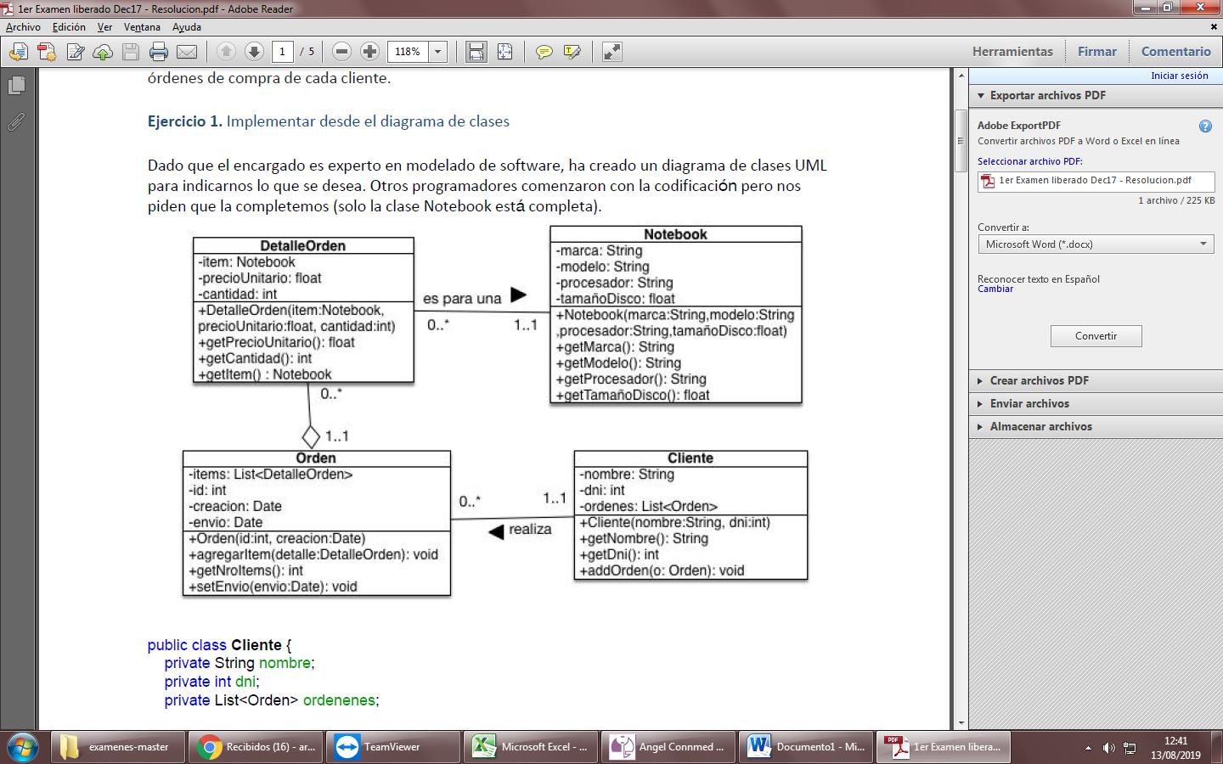

**Ejercicio 2.** Implementar un método a partir de un enunciado

Implemente el método *calcularTotalOrden* en la clase *Orden* . El mismo deberá retornar el precio total de una orden. Para esto deberá tener en cuenta la cantidad solicitada de cada notebook. Por ejemplo, si la orden está compuesta por los siguientes ítems:

* 2 notebooks Abble “Pro” cuyo precio unitario es $20000

* 1 notebook Mamung “Z” cuyo precio unitario es $10000

Entonces, el precio total de la orden será $50000.

**Ejercicio 3.** Interpretación de código

Un desarrollador implementó el siguiente método en la clase Cliente pero no usó nombres representativos. Indique cuál de los siguientes seria el nombre más representativo para el método dada su funcionalidad:

A. filtrarOrdenes()

B. obtenerOrdenConMasItems()

C. obtenerOrdenDeMayorPrecio()

D. ordenarOrdenesPorCantidadDeItems()

E. ordenarOrdenesPorPrecio()

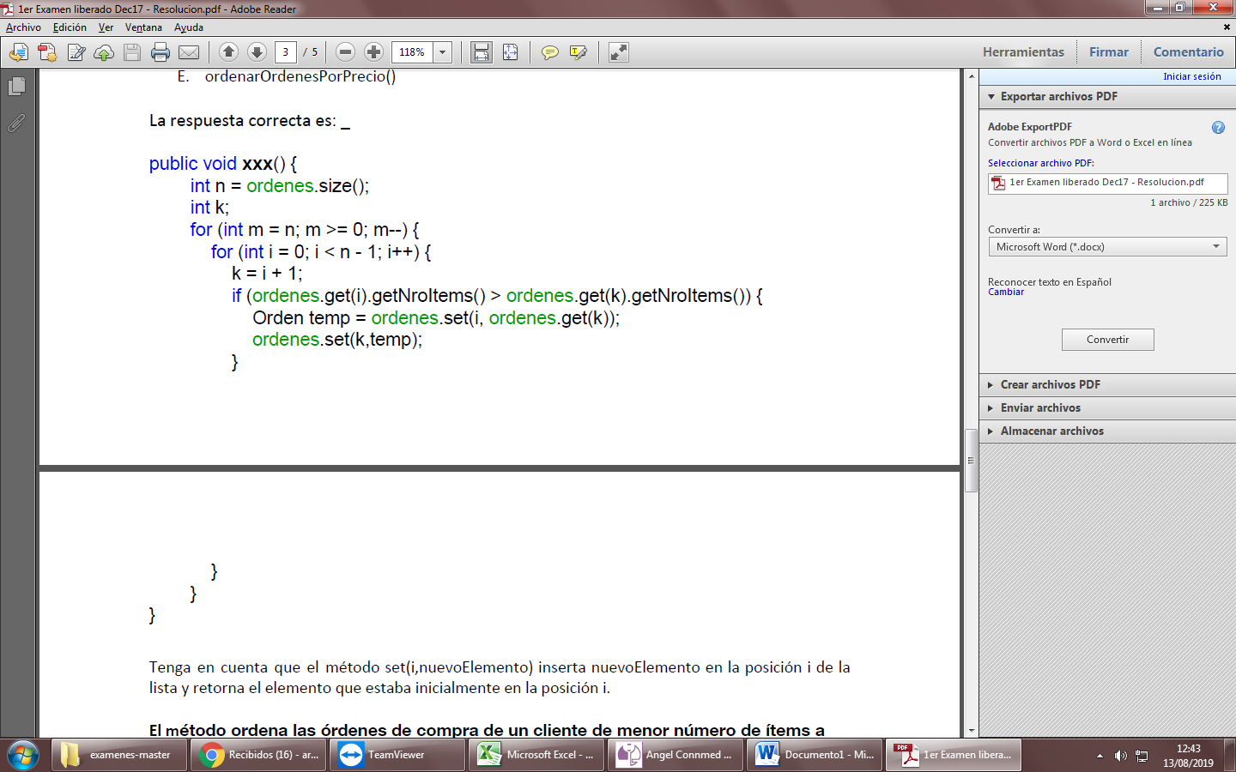

Tenga en cuenta que el método set(i,nuevoElemento) inserta nuevoElemento en la posición i de la lista y retorna el elemento que estaba inicialmente en la posición i.

**Ejercicio 4.** Interpretación de DER.

A partir del DER, responda Verdadero (V) o Falso (F) a las siguientes afirmaciones (asignar a cada afirmación un valor V o F. Todas las afirmaciones tienen que tener un valor asignado. Puede haber varios V y varios F):

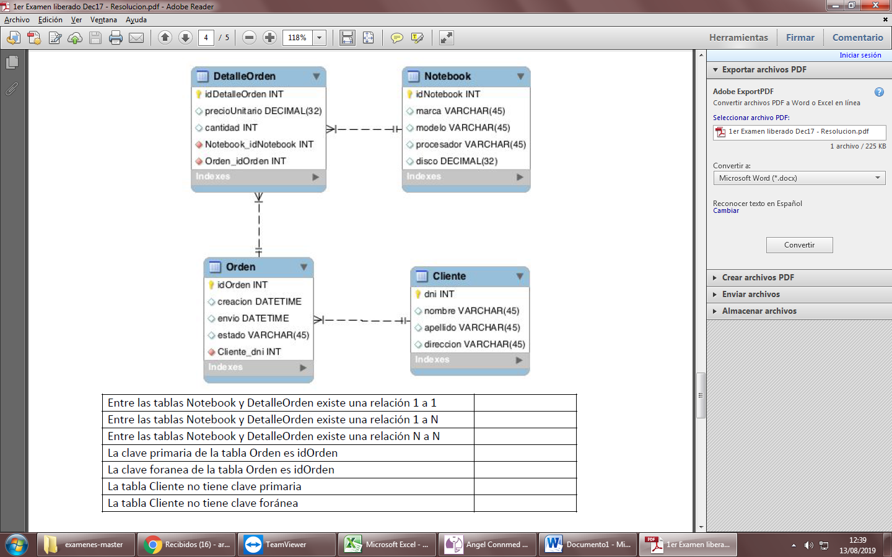

**Ejercicio 5.** Consultas SQL

Dado el diagrama de entidad-relación presentado en el ejercicio anterior, escriba una consulta SQL que liste los números de orden (id) de todas las órdenes pertenecientes a clientes con apellido Rodriguez.